Schweiz im Ersten Weltkrieg: Film «Gilberte de Courgenay»
Kapitel 2: Hintergrund

‹Gilberte de Courgenay›: Courgenay

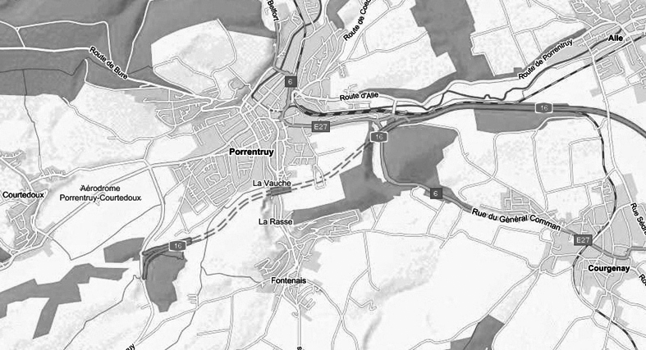

Courgenay, der Ort des Hotels ‹de la Gare›, und Cortedoux, der Ort der Manöver, existieren tatsächlich, südöstlich bzw. südwestlich von Pruntrut (Porrentruy).
Pruntrut mit dem sogenannten Pruntruterzipfel (oder ‹Ajoie›) liegt besonders gefährdet gegen die französische Grenze hin. Die Menschen hörten die Bombardemente und sahen die grossen Brände der Schlachten jenseits der Grenzen, vor allem im ersten Kriegsjahr, bevor sich der Krieg in den Norden verlagerte. Im Ersten Weltkrieg befanden sich ununterbrochen Truppen in den Dörfern.
Dabei wurden die Soldaten in behelfsmässigen Unterkünften untergebracht. Die Auswahl war nicht gross, der Komfort bescheiden: «In mehreren Baracken der Grenzschutztruppen hat es viele Ratten. Es ist entsetzlich. Die Männer können nur auf dem Bauch und ganz eingewickelt schlafen. Sonst werden sie von den Ratten gebissen. Jeden Tag kamen Soldaten, die am Gesicht gebissen und verletzt worden waren, auf Arztvisite [zum Truppenarzt].» Die Offiziere wurden komfortabler bei Privatleuten oder in Hotels untergebracht. Das Hotel ‹de la Gare› in Courgenay hatte damals, bewirtschaftet von der Familie Montavon, seine grosse Zeit. Gilbertes Vater Gustave hatte 1908 den Uhrmacherberuf aufgegeben und das Hotel zu führen begonnen. Er hatte einen grossen Saal angebaut, der dem Militär sehr willkommen war. Er amtete bis 1930. Im Zweiten Weltkrieg wurde das Hotel wieder stark belegt, danach entsprach sein Komfort und seine Verkehrslage nicht mehr den touristischen Bedürfnissen. 1997 mussten die Besitzerinnen Konkurs anmelden. Das Hotel drohte zu zerfallen.
Eine Gruppe von Idealistinnen und Idealisten, darunter auch die Nichte der Gilberte Montavon, gründete die ‹Association Gilberte de Courgenay› und fand ein grosszügiges Spenderpaar und Geldgeber unter den Nachkommen der Veteranen des Ersten Weltkriegs vor allem in Zürich und St. Gallen. 2001 konnte das renovierte Hotel wieder eröffnet werden. Die heutige Geschäftsführerin richtet sich nicht mehr auf DeutschschweizerInnen, sondern auch auf die örtlichen BesucherInnen aus.
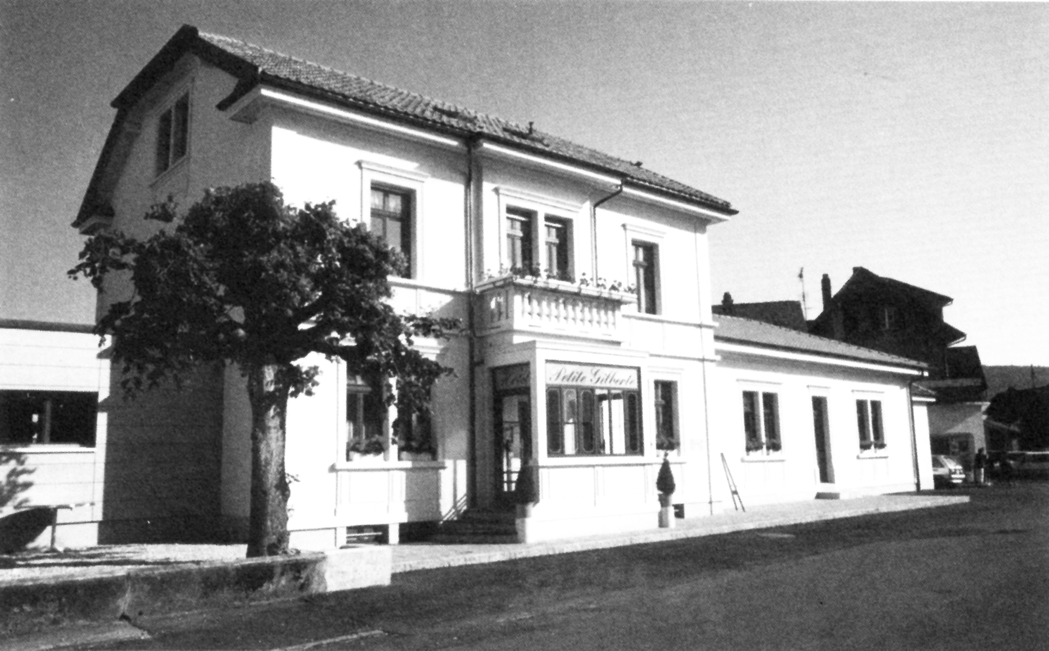
Das renovierte Hotel 2001

